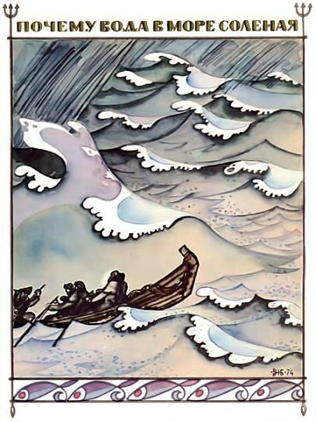 Жили два брата — богатый и бедный. Настал Новый год, а у бедняка в закромах пусто, нечем детей накормить. Пришлось ему волей-неволей идти к богатому брату просить о помощи.— Дай мне, брат, ради праздника немного мяса в долг, — говорит бедный брат.Ничего не сказал богатый брат, принес коровью ногу и швырнул ее бедняку.Поклонился тот, стал благодарить. А богач разозлился, досадно ему, что пришлось мясо отдать, крикнул:— Получил и проваливай! Иди с этой коровьей ногой хоть к самому Хийси!Взял бедный брат мясо, а сам думает: «Делать нечего, раз брат велел, придется идти к Хийси. Только где я его найду?»Идет он, идет по лесной тропинке, слышит — топоры стучат. Подошел поближе, смотрит — дровосеки работают.Спрашивает их бедный брат:— Скажите, дровосеки, не знаете ли вы дороги к Хийси?— Знать-то мы знаем, только идти к нему не советуем. А зачем он тебе?— Да надо бы вот коровью ногу снести.Дровосеки говорят:— Иди от поленницы к поленнице — это мы для Хийси дров нарубили, — так и дойдешь до его избушки. Только возьми с собой березовое полено. А зайдешь в избу, руки ему не подавай, протяни полено, иначе без руки останешься. А если он будет предлагать тебе награду, то не бери ничего, попроси у него только ручной жерновок, который он всегда за спиной носит. На всю жизнь счастье добудешь.Поблагодарил бедняк дровосеков за добрый совет и пошел дальше. Наконец пришел к избушке Хийси. Заходит, смотрит — сидит старый Хийси на печи, а за спиной у него жернов. Поздоровался бедный брат, а Хийси руку ему с печи протягивает:— Здравствуй, гость!Бедняк протянул ему березовое полено. Схватил Хийси полено и так сжал, что из полена вода закапала.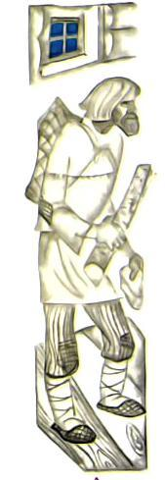Бедняк говорит:— Вот я тебе коровью ногу в подарок принес. Получай!Обрадовался Хийси:— Все сулят мне подарки, только никто не приносит. Разве что с собаками что-нибудь пошлют. А собаки, известное дело, дорогой сами все съедят. А ты сам подарок принес, и за это я тебя награжу. Чего ты хочешь, золота или серебра?— Не надо мне ни золота, ни серебра, — говорит бедный брат. — А коли наградить меня хочешь, дай мне этот жерновок, что у тебя за спиной висит.Закряхтел старый Хийси, жалко ему с жерновом расставаться.— Не хотел я его никому отдавать, — говорит, — но раз ты пришел ко мне с подарком, так и быть — бери. Только помни — жернов этот не простой: он намелет всего, что ни прикажешь.Взял бедняк жернов и пошел домой. Идет, радуется. Как раз к празднику успел. Зашел в избу и говорит:— Ну-ка, жернов, намели нам угощенья к праздничному столу!И жернов замолол. Полетели из-под жернова и караваи хлеба, и калитки, и пироги — столько всего, что на столе не умещается. Никогда в доме бедняка не было такой вкусной еды.Дети бедняка наелись, повеселели, на улицу побежали. Встречает их богатый брат и спрашивает: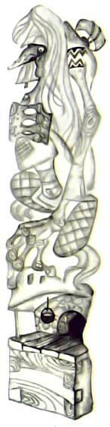— Что это вы такие сытые да веселые стали? Еще недавно из дому не выходили, от голода подыхали, а теперь вон как резвитесь.— А отец к Хийси ходил и принес от него в подарок такой жернов, который намелет все, что захочешь.Пошел богатый брат к бедному брату и спрашивает, правду ли ему дети рассказали. Бедняк и говорит:— Помнишь, дал ты мне коровью ногу и велел идти с ней к Хийси? Я и пошел. А Хийси подарил мне этот жернов — всего намелет, что захочешь.Позавидовал богатый брат удаче бедняка, говорит:— Я тебе мясо дал — так теперь ты дай мне жернов ненадолго.— Возьми, — отвечает бедняк. — У меня теперь всего вдоволь. Мне не жалко.Принес богатый брат жернов домой и приказал ему молоть. Намолол жернов и муки, и круп, и сахару. Скоро амбары богатого брата стали ломиться от всякого добра — на десять лет хватит, ни сеять, ни пахать не надо.А у бедного брата припасы к концу подходят. Пошел он к богатому брату жернов обратно взять. А богач не отдает:— Какой жернов? — удивляется. — Не брал я у тебя никакого жернова. У меня свои есть.И выгнал бедняка.А сам на другой день отправился со своими работниками на море рыбу ловить. «Дай, — думает, — жернов с собой возьму, пусть соль мелет. Прямо в лодке можно рыбу засолить, на берег не надо возвращаться».Целый день ловили они рыбу. Наловили порядком, засолили всю рыбу, задремали от усталости: дело было к ночи. А жернов все мелет и мелет соль. Уже целая гора соли посреди лодки выросла, а жернов знай мелет… Некому его остановить — все спят. Так и пошла лодка ко дну.И жернов на дно упал и все продолжает соль молоть. И поныне на дне морском мелет. Вот почему вода в море соленая.

